Министерство цифрового развития, связи
И массовых коммуникаций российской федерации
Ордена Трудового Красного Знамени федеральное государственное
бюджетное образовательное учреждение высшего образования
МОСКОВСКИЙ ТЕХНИЧЕСКИЙ УНИВЕРСИТЕТ
СВЯЗИ И ИНФОРМАТИКИ
Теория и методы информационной безопасности

Отчет по:

Лабораторная работа №1
«Исследование работы руткитов»
по дисциплине «Вредоносное программное обеспечение»

Выполнил:
Студент группы БВТ2351
Николашин Игорь Юрьевич

Москва, 2026

Руткит Sutekh
Цель работы:
Исследовать функционирование вредоносного программного обеспечения типа «руткит» на примере руткитов Sutekh и Reptile.
Решение:
Предварительно необходимо скачать необходимые пакеты, т. к. используется чистая ubuntu 18.04: sudo apt update && sudo apt install git gcc make. После этого, заранее проверяем текущего пользователя через whoami и скачиваем гит папку:
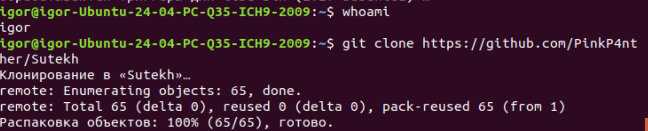
После этого переход в скачанную директорию и преобразуем файл с помощью make:
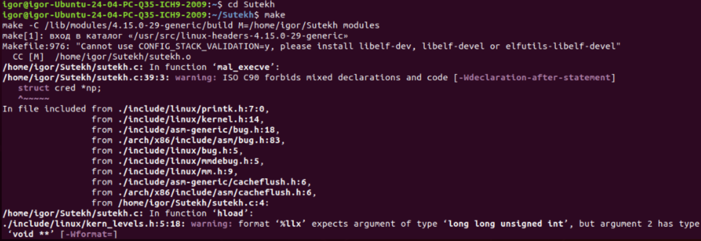
Далее компилируем файл, вставляем нужный модуль в ядро и производим проверку:
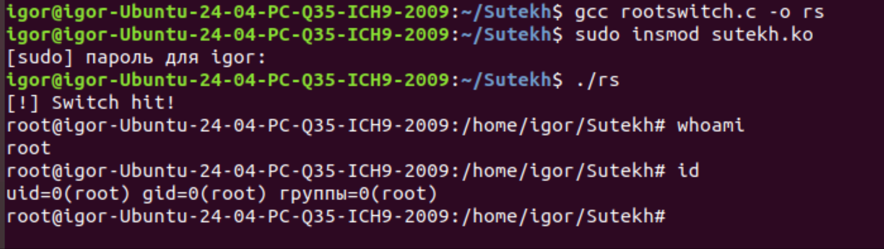

Попытка обнаружить руткит:
Попробую самостоятельно установить инструменты, предложенные в задании:
- lynis. После запуска руткит не был обнаружен
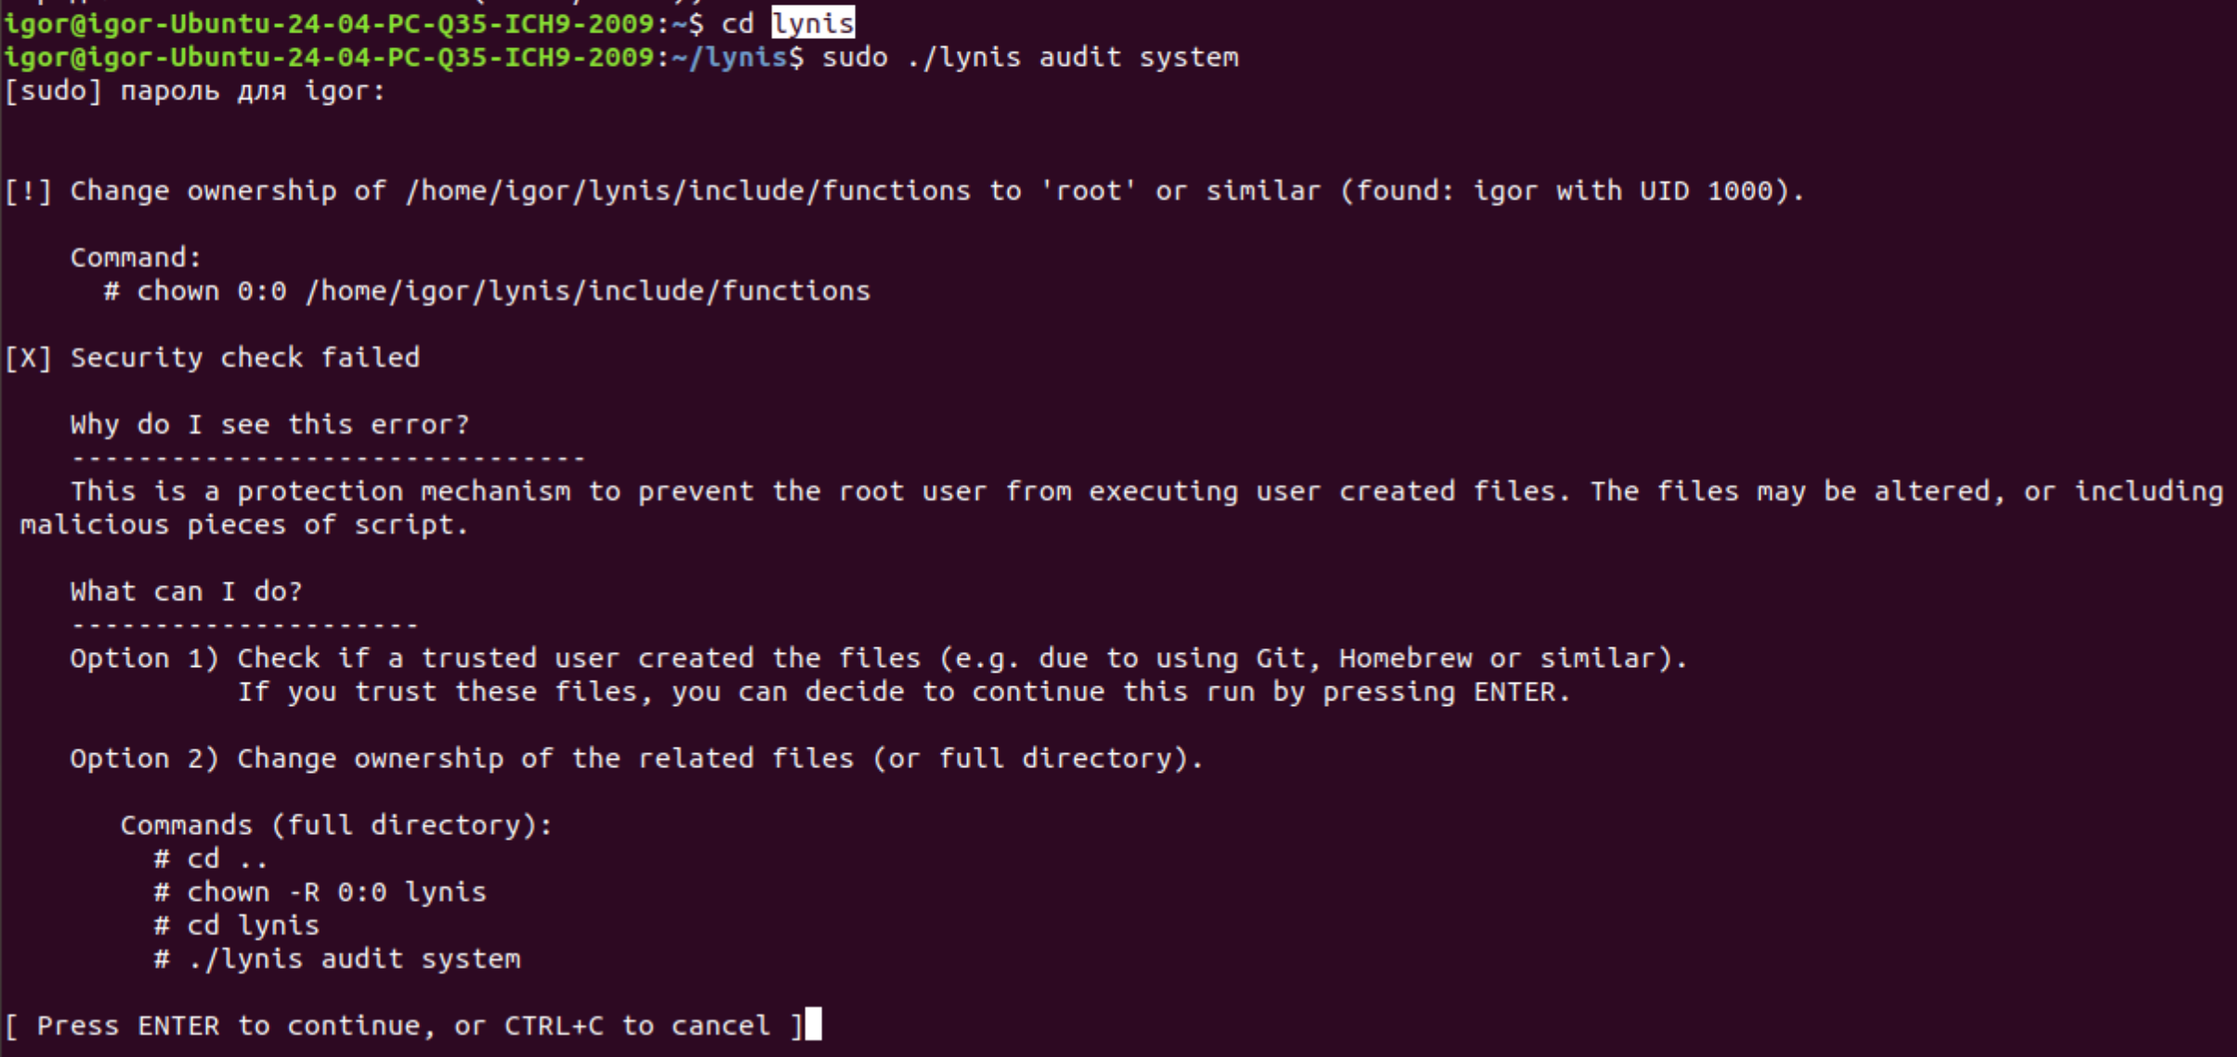
Вывод:
Руткит действительно повысил привилегии пользователя без моей команды как админа, он полностью работоспособен на указанной выше версии ubuntu и ядре 4.15.0

Руткит Reptile

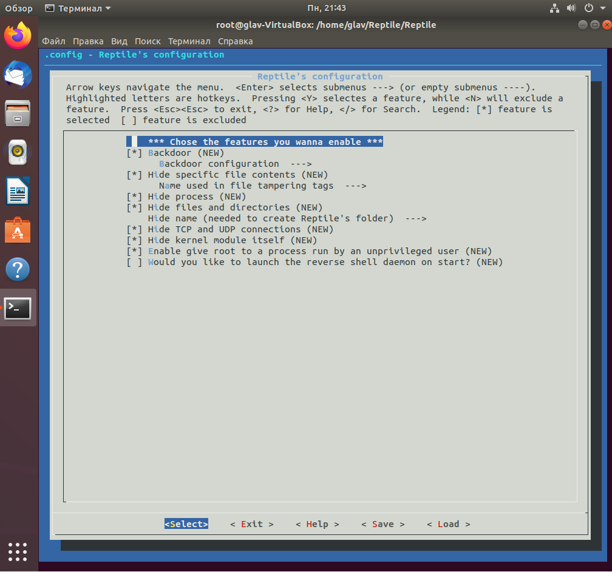
Скриншот4 – конфигурация руткита, после клонирования с обновленного гита, прикрепленного в ЛМС.
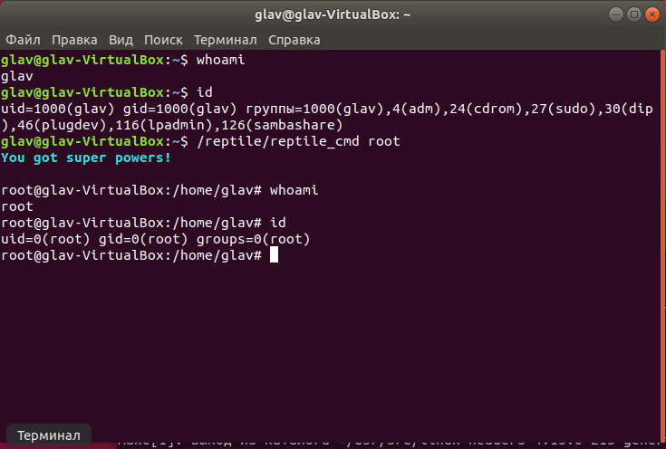
Скриншот5 – отработка второго руткита
Вывод:
После установки данного руткита, согласно лабораторной работе были отработаны функции сокрытия процессов, проверка производилась посредством мониторинга командой «top», а также производил тестирование сокрытия содержимого файлов.

Часть 3 – Обнаружение рассмотренных руткитов:
Мною были установлены и запущены сканы системы следующими утилитами для обнаружения ВПО и т.п:
- Lynis
- chkrootkit
- rkhunter
- Clamav
Ни одна из вышеперечисленных утилит не привнесла внятных результатов сканирования системы, кроме выявления уязвимостей, связанных непосредственно с самой ОС.

Вывод:
Простыми сканерами безопасности, то есть не коммерческими продуктами, защищающими рабочие станции от ВПО на базе сигнатурного/файлового анализа/поведенческого анализа и т.п., обнаружить руткит достаточно сложно.

Часть 4 – Удаление руткитов:
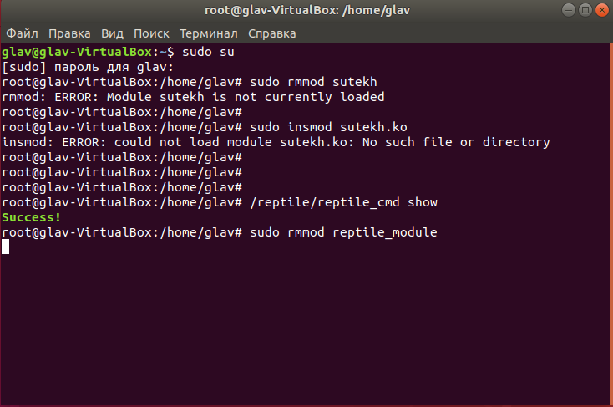
Скриншот6 – процесс удаления установленных на АРМ руткитов.

Часть 5 – Ответы на контрольные вопросы:
1 - Руткит – это набор компьютерного программного обеспечения, обычно вредоносного, предназначенного для предоставления неавторизированного доступа к компьютеру или конкретному программному продукту, часто маскирующего свое существование.
Термин «руткит» представляет собой сочетание «root» (традиционное имя привилегированной учетной записи в Unixподобных операционных системах) и слова «kit» (которое относится кпрограммным компонентам, реализующим инструмент).
2 - Установка руткита может быть автоматизирована, или злоумышленник может установить его после получения прав администратора (локально или удалённо). Получение доступа может быть результатом прямой атаки на систему – использования известной уязвимости или скомпрометированного пароля.
После установки руткита становится возможным скрыть вторжение и сохранить привилегированный доступ. Полный контроль над системой означает, что существующее программное обеспечение (включая системное) может быть изменено, и обнаружение «идеального» руткита изнутри системы невозможно.
3 - Для каждой операционной системы, гипервизора или микрокода аппаратной платформы механизмы воздействия специфичны, но функционально они все располагаются между различными внутренними доверенными компонентами системы и модифицируют/подменяют/ перехватывают передаваемые между ними данные таким образом, чтобы скрыть своё присутствие и позволить выполнять определённые действия.
4 - Руткиты можно разделить на четыре группы по уровню, на котором они работаю: уровень пользователя (user-mode); уровень ядра (kernelmode), в который также входят так называемые буткиты (bootkit); уровень гипервизора (hypervisor-mode) и уровень микрокода/встроенного программного обеспечения (firmware/hardware-mode). Подавляющее большинство реально существующий руткитов имеют гибридную природу.
5 - Основная проблема с обнаружением руткитов заключается в том, что, если операционная система была взломана, ей нельзя доверять обнаружение несанкционированных модификаций самой себя или ее компонентов. Нельзя доверять таким действиям, как запрос списка запущенных процессов или запрос списка файлов в каталоге.
Другими словами, детекторы руткитов, которые работают в зараженных системах, эффективны только против руткитов, которые имеют какой-либо дефект в их маскировке или которые работают с более низкими привилегиями, чем программное обеспечение обнаружения в ядре.
Лучший и самый надежный метод обнаружения руткитов – альтернативный доверенный носитель. Для проверки необходимо выключить компьютер, подозреваемый в заражении, а затем проверить его хранилище, загрузившись с альтернативного доверенного носителя (например, «аварийного» компакт-диска или USB-накопителя). Этот метод эффективен, потому что руткит не может активно скрывать свое присутствие, если он не запущен.
Поведенческий подход к обнаружению руткитов пытается определить наличие руткита, проводя поиск поведения, подобного поведению руткита. Например, по изменению частоты и характера системных вызовов, а также увеличении загрузки ЦП при уменьшении быстродействия, можно судить о наличии руткита. Данный метод сложен, и подвержен частым ложным срабатываниям.
Журналы анализатора трафика, брандмауэра или системы предотвращения вторжений также могут косвенно свидетельствовать о наличии руткитов в сетевой среде.
Несмотря на то, что разработчики антивирусного ПО часто включают защиту от руткитов в свои продукты, их эффективность минимальна. Хотя, потенциально, антивирус может обнаружить попытку руткита выгрузить себя из памяти на время сканирования, и использовать на этих данных сигнатурный анализ, руткиты могут с лёгкостью прекращать работу антивирусов или предоставлять их запросам ложные ответы. Методы обнаружения на основе сигнатур могут быть эффективны против хорошо известных руткитов, но практически бесполезны против созданных целенаправленно.
Другой метод, позволяющий обнаружить руткиты, сравнивает «доверенные» необработанные данные с «испорченным» контентом, возвращаемым API. Например, двоичные файлы, присутствующие на диске, можно сравнить с их копиями в оперативной памяти. Как и в предыдущем случае, руткит может с лёгкостью обходить такие проверки, предоставляя копию оригинальных данных при попытке их сравнения. Кроме того, некоторые механизмы самой ОС изменяют данные в памяти.
Проверка целостности может использовать инфраструктуру открытого ключа или хеш-функцию для вычисления «отпечатка пальца» во время установки, который может помочь обнаружить последующие несанкционированные изменения кода. Однако, такой подход проверяет только то, что код изменен с момента установки (вычисления «отпечатка пальца»); любая деятельность до этого момента времени не обнаруживается. «Отпечаток пальца» необходимо обновлять каждый раз при внесении изменений в систему: например, после установки обновлений безопасности.
При принудительном создании полного дампа виртуальной памяти (или дампа ядра) будет записан и активный руткит, что позволит провести офлайн анализ полученного файла дампа с помощью отладчика. Этот метод является узкоспециализированным и может потребовать доступа к закрытому исходному коду или отладочным символам. Дамп памяти, инициируемый операционной системой, не может быть использован для обнаружения руткита, который способен перехватывать попытки чтения памяти. В таком случае может быть использовано аппаратное устройство, реализующее получение дампа с помощью механизма немаскируемых прерываний (NMI).
6 - Единственный надёжный метод защиты системы – предотвращение установки руткита. Стандартные средства безопасности, эффективные против всех классов вредоносных программ, могут помешать установке. К таким средствам относятся:
• использование ПО из надёжных источников;
• применение исправлений безопасности;
• реализация принципа наименьших привилегий;
• сокращение площади атаки;
• установка антивирусного программного обеспечения.
Спецификации безопасной загрузки UEFI разработаны для устранения угрозы буткитов, но даже они уязвимы, если их функции безопасности не используются.
Для серверных систем используется удаленная аттестация с использованием таких технологий, как Intel Trusted Execution Technology (TXT), которая обеспечивает проверку того, что серверы остаются в заведомо исправном состоянии.

